Toteutus
Botti koostuu valmiista client-koodista ja minun tekemästäni tekoälystä. Client kommunikoi Vindinium-serverin kanssa. Se parsii serverin vastauksesta pelin tämänhetkisen tilanteen, tekee tilanteen mukaisen päätöksen, ja lähettää serverille seuraavan liikkeen.
Tekoäly koostuu listasta päätöksen tekijöitä. Botti kysyy määräämässäni järjestyksessä jokaiselta tekijältä, haluaako se toimia tällä vuorolla. Jos haluaa, tämä tekijä päättää seuraavaan liikkeen. Muussa tapauksessa kysytään seuraavalta. Kuva esittää vuoron kulun.

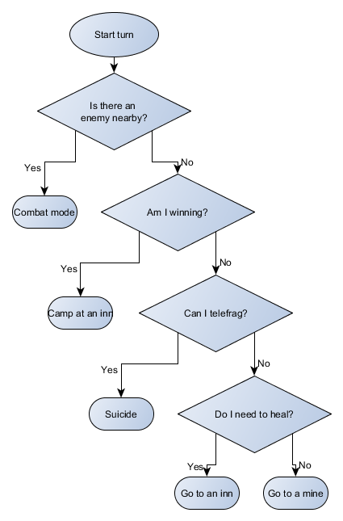Yhden vuoron kulku
Reitinhaku tehdään Dijkstran algoritmilla. Yksi ruutu pelikartalla vastaa yhtä verkon solmua. Solmun naapurit ovat ruudut, joihin siitä voi astua. Solmujen välisen kaaren paino on tavallisesti 1. Vihollissankarit lisäävät läheisten kaarten painoja. Mitä kauemmas menneään, sen pienempi tämä painolisä on. Lisäksi vihollisten spawn pointit lisäävät kaarten painoja. Tämän ansiosta botti suosii turvallisia reittejä.
Parannuskohteita:
- Botti ei mieti yhtä vuoroa pidemmälle.
- Taistelutekoäly voisi ottaa paremmin huomioon pubien käytön.
- Botin pitäisi vallata kaivoksia parhaimassa järjestyksessä. Nyt se ahneesti aina lähimmälle kaivokselle miettimättä minne se menee kaivoksen jälkeen.
- Kaarien painojen hienosäätöä.
- Eräät metodit ovat kauheita ja pitäisi korjata.
- Keksiä keinoja välttää ja rikkoa silmukoita

En ole kiinnittänyt paljoa huomiota aika -ja tilavaativuuksiin. Vindium-kartat ovat pieniä ja vuoron laskemiseen on sekunti aikaa. Botti ei ole ikinä joutunut tilanteeseen, jossa aikaraja ylittyisi. Päätavoitteeni on ollut mahdollisimman suuri ELO ranking, joka kertoo, kuinka hyvin botti on pärjännyt muita botteja vastaan. Kirjoitushetkellä botillani on ranking 1934, joka tuo sen top 40 bottiin.

